НАЦИОНАЛЬНЫЙ ИССЛЕДОВАТЕЛЬСКИЙ УНИВЕРСИТЕТ «МОСКОВСКИЙ ЭНЕРГЕТИЧЕСКИЙ ИНСТИТУТ»

кыргызский государственный технический университет
им. И. Раззакова

программа – приглашение

Пятое юбилейное Общее собрание Российско-Кыргызского консорциума
технических университетов

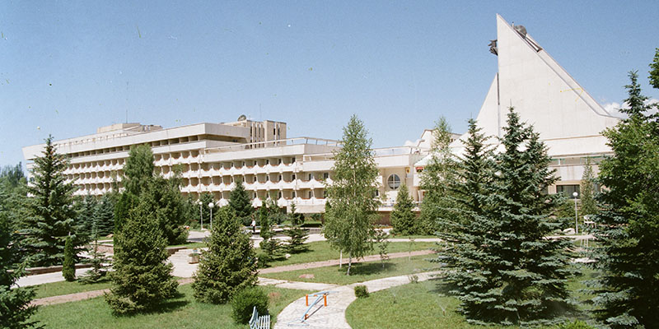

Пансионат «Аврора», Иссык-Куль, Кыргызская Республика
23 сентября 2017 года

Уважаемый (ая)_____________________________________________________________

Приглашаем Вас принять участие в работе 5-го юбилейного Общего собрания Российско-Кыргызского консорциума технических университетов, которое состоится 23 сентября 2017 года по адресу Кыргызская Республика,
Иссык-Кульская область, пансионат «Аврора».

ПРограмма
V-е Общее собрание РККТУ (Иссык-Кульская область, с. Булан-Соготту)
23 сентября 2017 года (суббота)
09.00 – 09.30 | Завтрак
09.30 – 10.00 | Регистрация участников собрания(пансионат «Аврора», конференц-зал)
10.00 – 11.00 | Открытие собрания  Рогалев Н.Д. – ректор НИУ МЭИ  ДжаманбаевМ.Дж.– ректор КГТУ им. И. Раззакова  Итоги 4-го года работы РККТУ – отчет российского секретариата.  Итоги 4-го года работы РККТУ – отчет кыргызского секретариата.  - Опыт сотрудничества – доклады российских вузов  - Опыт сотрудничества – доклады кыргызских вузов  - Выступления вузов – членов РККТУ, дискуссия  - Роль и место РККТУ в развитии всестороннего сотрудничества между Россией и Кыргызстаном и совершенствование его механизмов
11.00 – 11.30 | Кофе-брейк
11.30 – 13.00 | Продолжение работы V-го Общего собрания РККТУ:  - Презентация кандидатов на вступление в РККТУ;  - Принятие решения (открытое голосование);  - Подписание договоров о вступлении в РККТУ новых членов;  - Подписание новых соглашений о совместных образовательных программах между членами РККТУ, фотосессия;  - Обсуждение плана работы РККТУ на 2018/19 годы;  - Обсуждение итогового протоколаV-го Общего собрания РККТУ;  - Принятие и подписание итогового протокола V-го Общего собрания РККТУ;  - Закрытие V-го Общего собрания РККТУ.
13.00-14.00 | Обед
14.00-17.30 | Выезд в Григорьевское ущелье
18.00-19.00 | Ужин
24 сентября 2017 года (воскресенье)
09.00 – 09.30 | Завтрак
09.30 | Отъезд участников 5-го Общего собрания РККТУ в г. Бишкек

